【応用_午前_過去問】ユーザーインタフェース

☆☆☆☆

☆☆☆

☆☆☆☆

☆☆

☆☆☆☆

☆☆☆☆

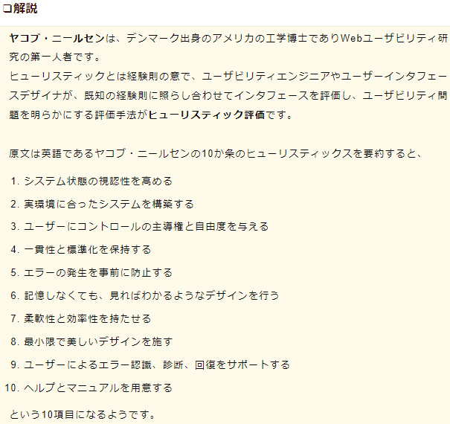

☆☆

テキスト

☆☆☆☆

カレンダー

テキスト

ダイアグラム

☆☆☆☆

☆☆☆☆

テキスト

☆☆☆☆

テキスト

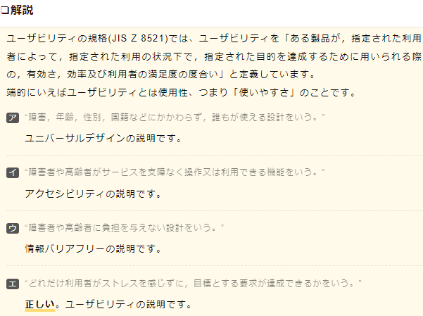

☆☆☆☆

☆☆☆☆

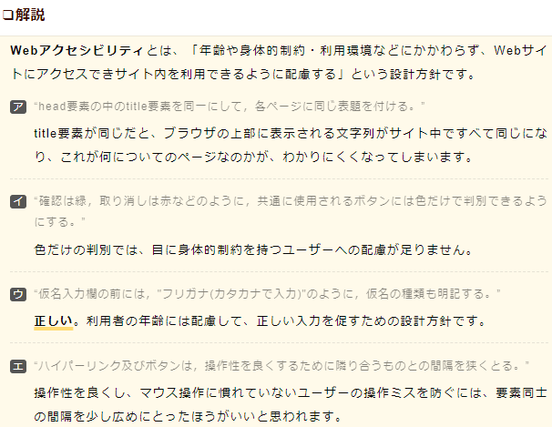

☆☆☆☆

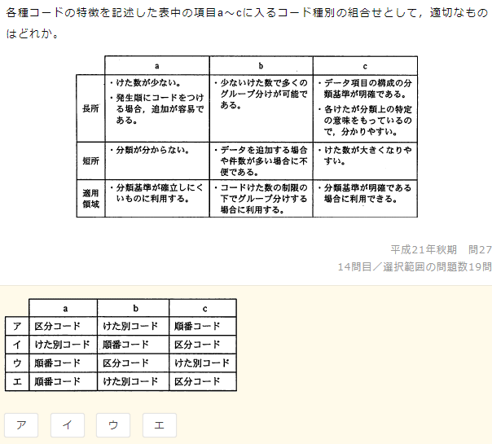

☆☆☆☆

テキスト, 手紙

☆☆☆☆

☆☆☆☆

☆☆☆☆

☆☆☆☆

